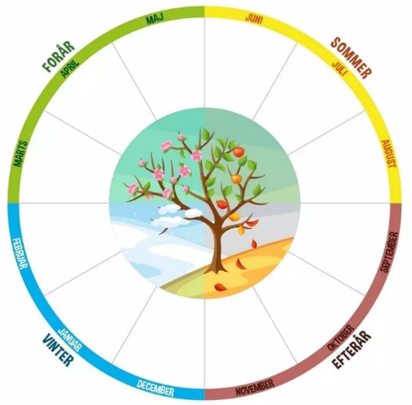
Mandag uge 17:
Stress
Mandag uge 47:
Temamodul efter behov
Mandag uge 41:
Dynamik
Mandag uge 44:
Traumer
Mandag uge 5:
Mentalisering
Mandag uge 8:
Tryghedsfremmende
Mandag uge 37:
Samarbejde med bio-familie
Mandag uge 10:
Konfliktforståelse
Mandag uge 3:
Temamodul efter behov

Januar | Mandag uge 3  Temamodul efter behov
Februar | Mandag uge 5  Mentalisering | Mandag uge 8  Tryghedsfremmende
Marts | Mandag uge 10  Konfliktforståelse
April | Mandag uge 17  Stress
Maj
Juni
Juli
August
September | Mandag uge 37  Samarbejde m/bio-familie
Oktober | Mandag uge 41  Dynamik | Mandag uge 44  Traumer
November | Mandag uge 47  Temamodul efter behov
December

